**SPESIFIKASI KEBUTUHAN**

**PERANGKAT LUNAK**

**Geoshop**

**Vol. 2**

**Untuk:**

**Tugas Besar Rekayasa Perangkat Lunak**

**Dipersiapkan oleh:**

**Drajad Kusuma Adi (16/X-RPL B)**

**Jurusan Rekayasa Perangkat Lunak – SMK Negeri 4 Malang**

**Jl. Tanimbar No. 22, Malang**

|  |  |  |  |  |
| --- | --- | --- | --- | --- |
|  | **Jurusan**  **Rekayasa**  **Perangkat Lunak** | **Nomor Dokumen** | | **Halaman** |
| **GL01-01** | |  |
|  |  |  |
|  |  |  |  |  |

**DAFTAR PERUBAHAN**

|  |  |
| --- | --- |
| **Revisi** | **Deksripsi** |
| **A** |  |
| **B** |  |
| **C** |  |
| **D** |  |
| **E** |  |
| **F** |  |
| **G** |  |

|  |  |  |  |  |  |  |  |  |
| --- | --- | --- | --- | --- | --- | --- | --- | --- |
| INDEX  TGL | **3/8/2023** | **14/8/2023** | **1/9/2023** | **9/10/2023** | **D** | **E** | **F** | **G** |
| Ditulis  oleh | **Drajad Kusuma Adi** | **Drajad Kusuma Adi** | **Drajad Kusuma Adi** | **Drajad Kusuma Adi** |  |  |  |  |
| Disetujui  oleh | **Anggreani Tyas Sari** | **Anggreani Tyas Sari** | **Anggreani Tyas Sari** | **Anggreani Tyas Sari** |  |  |  |  |
| Aspek yang diperiksa | **- Judul**  **- Fitur** | **- SDLC** | **- Usecase** | **- DFD** |  |  |  |  |

**Daftar Halaman Perubahan**

|  |  |  |  |
| --- | --- | --- | --- |
| **Halaman** | **Revisi** | **Halam** | **Revisi** |
|  |  |  |  |

Daftar Isi

1. Pendahuluan5

1.1 Tujuan Penulisan Dokumen5

1.2 Lingkup Masalah5

1.3 Definisi, Istilah, dan Singkatan5

1.4 Deskripsi Umum Dokumen (Ikhtisar)6

1. Deskripsi Umum Perangkat Lunak7

2.1 Ide7

2.2 Fitur7

2.3 Skenario7

1. Deskripsi Umum Perangkat Lunak8

3.1 Usecase8

3.2 Robustness 8

* 1. Sequence10
  2. DFD11
  3. ERD14

1. Wireframe dan Mockup15
2. **Pendahuluan**
   1. **Tujuan Penulisan Dokumen**

Dokumen ini berisi Spesifikasi Kebutuhan Perangkat Lunak (SKPL) atau Software Requirement Specification (SRS) untuk aplikasi web Geoshop.

Tujuan dari SRS ini adalah :

* Menentukan kebutuhan fungsional dari system informasi Geoshop
* Mengidentifikasi fitur – fitur dari Geoshop
* Mengidentifikasi pengguna dari Geoshop
* Menjelaskan interaksi antara sistem aplikasi dengan pengguna

Tujuan umum dari penulisan dokumen ini adalah untuk memberikan penjelasan mengenai perangkat lunak yang akan baik berupa gambaran umum maupun penjelasan detail dan menyeluruh.

* 1. **Lingkup Masalah**

Perangkat lunak yang akan dikembangkan adalah aplikasi web e-commerce, yaitu perangkat lunak yang digunakan untuk melakukan proses jual beli barang atau jasa secara online. Website e-commerce “Geoshop” punya beberapa aktor yang memiliki peran seperti berikut:

* Admin mengatur operasional “Geoshop” (CRUD). Baik menggunakan GUI (Graphical User Interface) dalam aplikasi, maupun melalui DBMS (Database Management System Software) secara langsung.
* User adalah pengguna terdaftar yang dapat melakukan transaksi jual beli dan memberikan review kepada toko.
* Shop adalah pengguna terdaftar yang telah mendaftarkan tokonya, toko mereka akan ditampilkan kepada publik dan mereka bisa menawarkan barang dan jasa mereka.
  1. **Definisi, Istilah, dan Singkatan**

|  |  |
| --- | --- |
| Istilah, Akronim, dan Singkatan | Keterangan |
| SKPL | Spesifikasi Kebutuhan Perangkat Lunak merupakan dokumen hasil analisis yang berisi spesifikasi kebutuhan user. |
| SRS | Sebutan lain untuk SKPL di Bahasa Inggris. Software Requirement Spesification merupakan dokumen hasil analisis yang berisi spesifikasi kebutuhan user. |
| Admin | Merupakan seseorang yang bertanggung jawab untuk perawatan system dan serta bertanggung jawab terhadap operasional sistem. |
| User | Merupakan pengguna dari “Geoshop” yang terdaftar. |
| DBMS | Database Management System Software atau tool yang digunakan untuk mengolah data di basis data. |
| Basis Data | Merupakan sekumpulan data yang saling berhubungan guna mempresentasikan  entitas – entitas memiliki dan mengelolah data tersebut |
| Web | Halaman informasi yang disediakan melalui jalur internet sehingga bisa diakses di seluruh dunia terkoneksi dengan internet. |
| CRUD | Singkatan dari Create, Read, Update, Delete. Create artinya membuat data, Read artinya membaca data, Update artinya memperbarui data, dan Delete artinya menghapus data. Ini adalah hal-hal yang bisa diolah di basis data. |

* 1. **Deskripsi Umum Dokumen (Ikhtisar)**

Dokumen ini secara garis besar terdiri dari tiga bab dengan perincian sebagi berikut:

* Bab 1 Pedahuluan, merupakan pengantar dokumen SKPL yang berisi tujuan penulisan dokumen, lingkup masalah pengembangan perangkat lunak, juga memuat definisi, akronim dan istilah yang digunakan serta deskripsi umum dokumen yang merupakan ikhtisar dokumen SKPL.
* Bab 2 Deskripsi Umum Perangkat Lunak, mendefinisikan skenario, fitur-fitur, fungsi, dan operasi web Geoshop.
* Bab 3 Deskripsi Rinci Kebutuhan, mendeskripsikan kebutuhan khusus bagi web Geoshop, yang meliputi kebutuhan antarmuka eksternal, kebutuhan fungsionalitas, kebutuhan performa, batasan perancangan, atribut sistem perangkat lunak dan kebutuhan lain dari sistem web Geoshop.

1. **Deskripsi Umum Perangkat Lunak**
   1. **Ide**

Kami memilih membuat proyek web e-commerce berbasis map karena kami mendapatkan tema turisme dan wisata budaya. Jadi kami membuat sistem e-commerce berbasis map yang dapat memudahkan turis dan juga non-turis untuk membeli barang atau oleh-oleh dalam kecepatan transaksi yang cepat dengan mengurangi batasan jarak.

* 1. **Fitur**
* Register/Login, berfungsi untuk mengidentifikasi Guest, User serta Shop, dan Admin.
* Map, berfungsi untuk menampilkan posisi user dan shop secara visual.
* Geolokasi, berfungsi untuk merekomendasikan shop-shop terdekat dari lokasi user.
* Umpan balik, berfungsi untuk memberi review pada suatu barang yang dijual.
* Report, berfungsi untuk melaporkan akun-akun yang menyalahgunakan aplikasi agar bisa diproses admin.
* Chat, berfungsi untuk alat komunikasi antar penjual dan pembeli.
* Transaksi, berfungsi untuk memproses kegiatan jual beli antara Shop dan User.
  1. **Skenario**

Seorang turis sedang menikmati liburan di Indonesia, dengan rencana menginap selama 3 hari. Setelah menjelajahi berbagai destinasi wisata di Indonesia, turis tersebut ingin membeli oleh-oleh sebelum kembali ke negara asalnya.

Dalam skenario ini, turis tersebut ingin menghemat waktu sebanyak mungkin dalam mencari oleh-oleh, karena ia perlu segera kembali ke negaranya. Di sinilah Geoshop hadir sebagai solusi yang sangat berguna. Dengan merekomendasikan toko-toko terdekat dari lokasi turis tersebut, ia dapat melakukan transaksi dengan mengunjungi toko secara langsung atau memesan barang dan menunggu pengirimannya.

Setelah turis menerima barang, ia memiliki opsi untuk memberikan rating positif jika barang yang diterima memiliki kualitas yang baik. Namun, jika turis menghadapi kendala atau masalah dengan barang yang diterima, ia dapat melaporkannya kepada admin untuk penanganan lebih lanjut.

1. **Diagram**
   1. **Usecase**

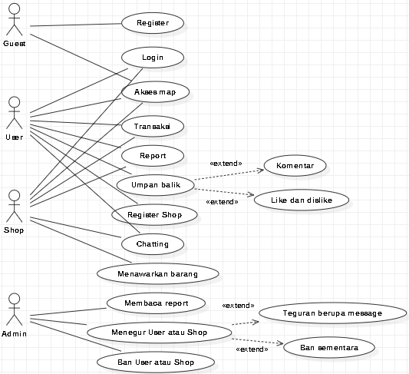

* 1. **Robustness**
* **Robustness Guest**

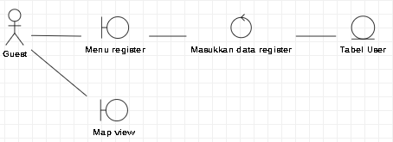

* **Robustness User**

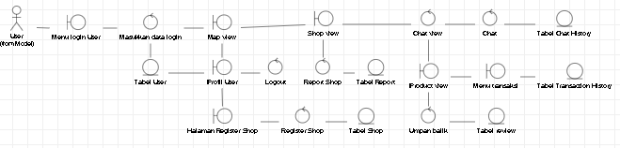

* **Robustness Shop**

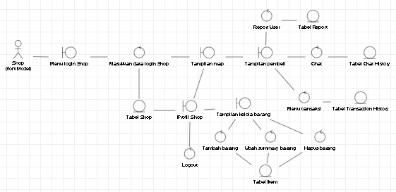

* **Robustness Admin**

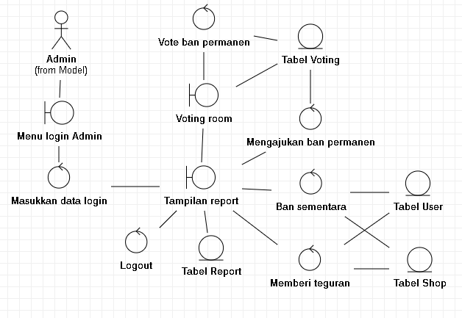

* 1. **Sequence**
* **Sequence Guest**

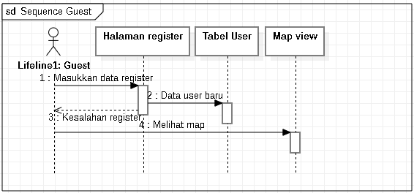

* **Sequence User**

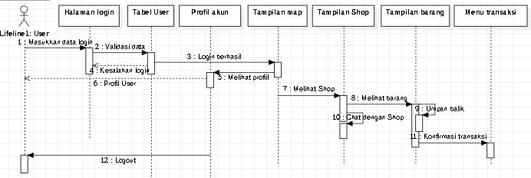

* **Sequence Shop**

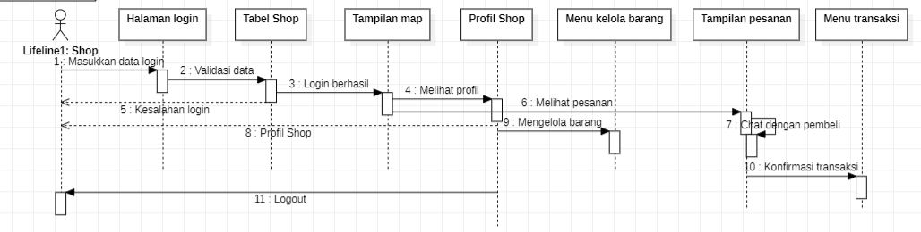

* **Sequence Admin**

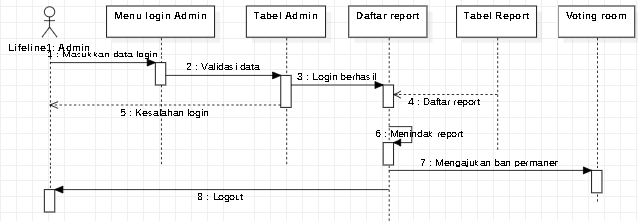

* **DFD Level 0**

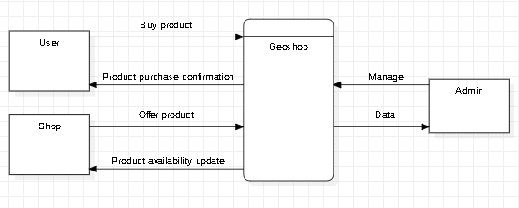

* **DFD Level 1 Guest**

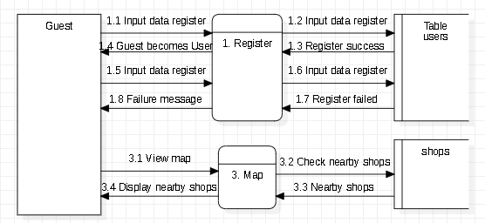

* **DFD Level 1 User**

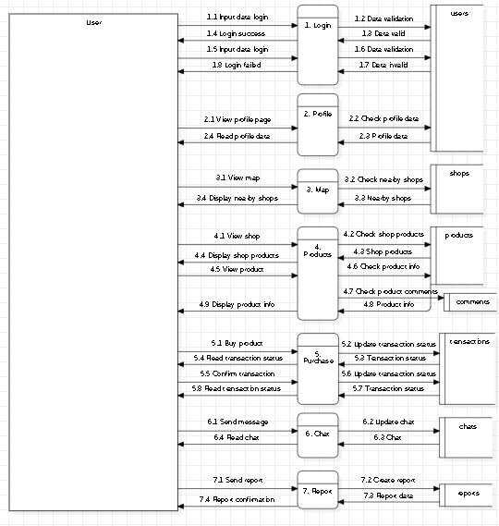

* **DFD Level 1 Shop**

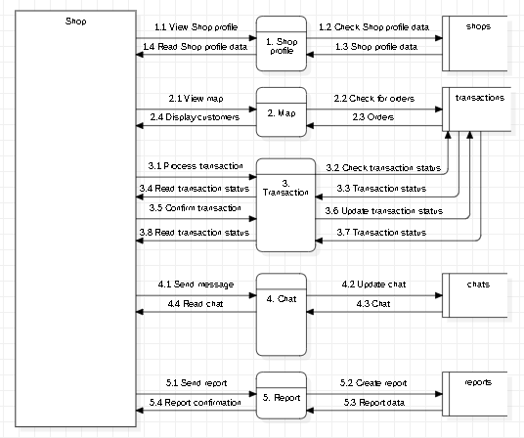

* **DFD Level 1 Admin**

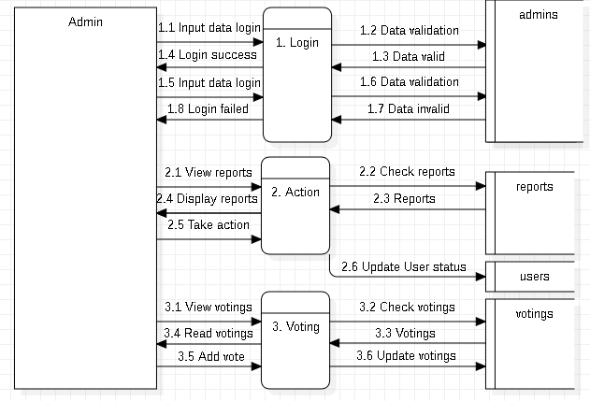

* **ERD**

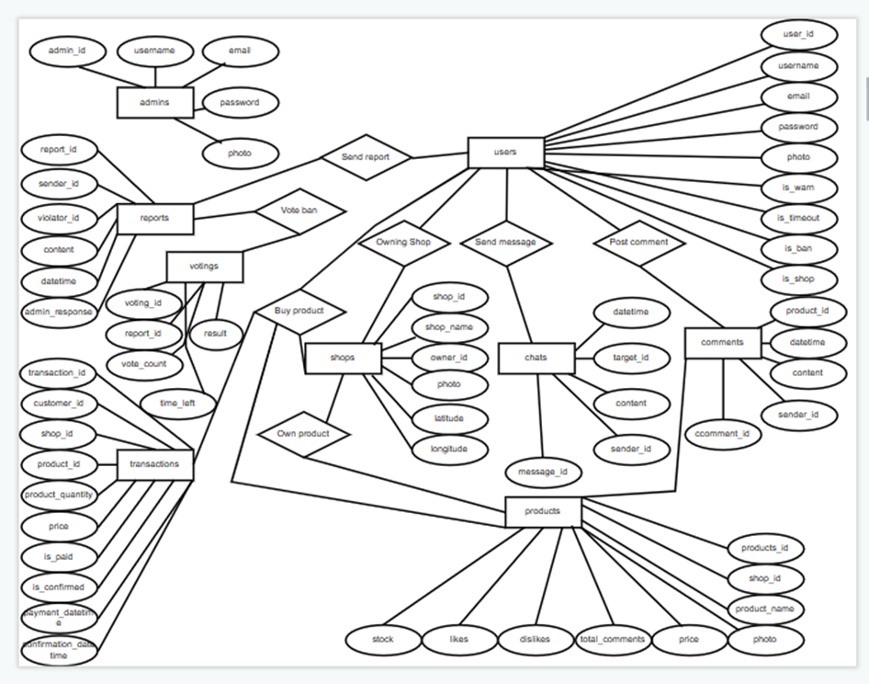

1. **Wireframe dan Mockup**

* Landing Page

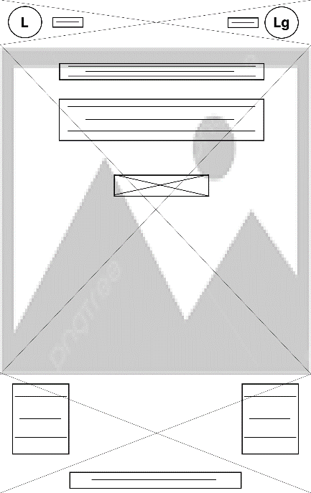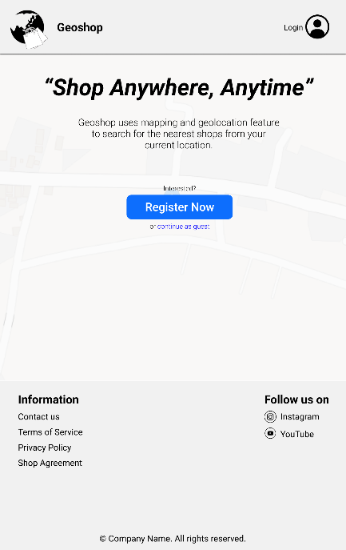

* Register / Login Page

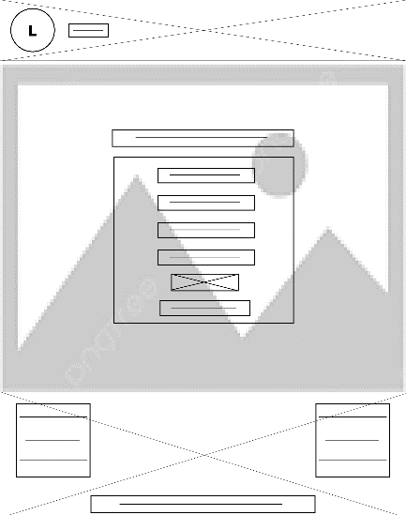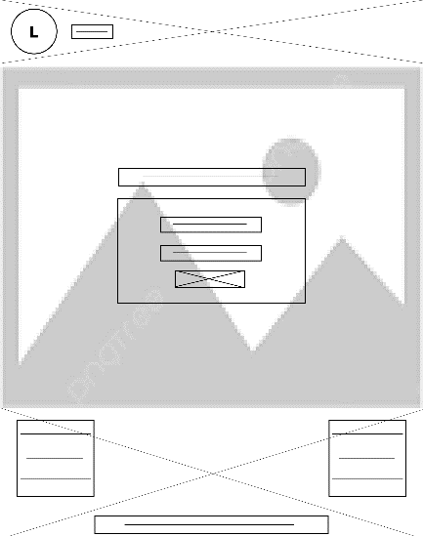 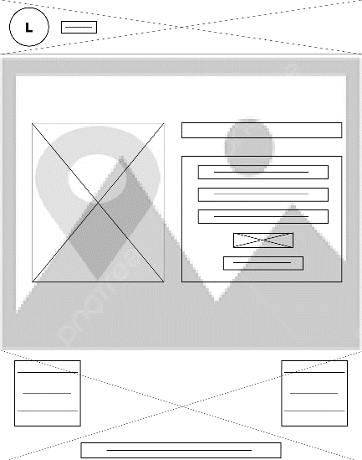

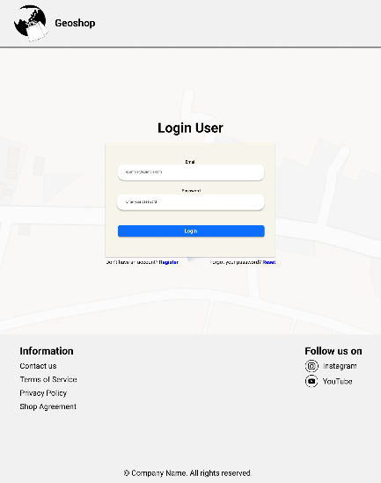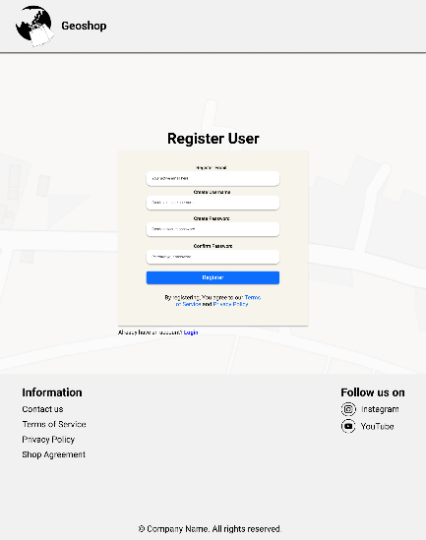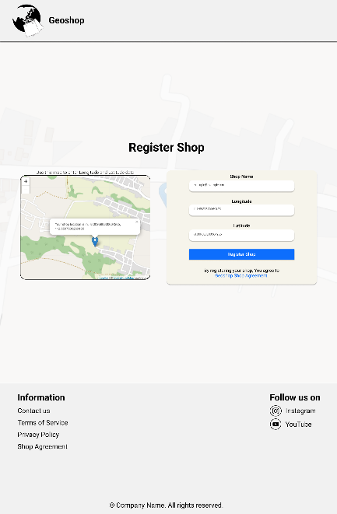

* Map View

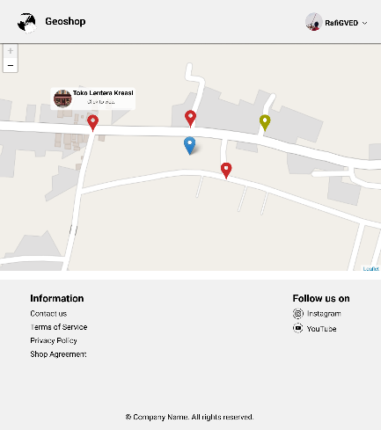

* Shop View

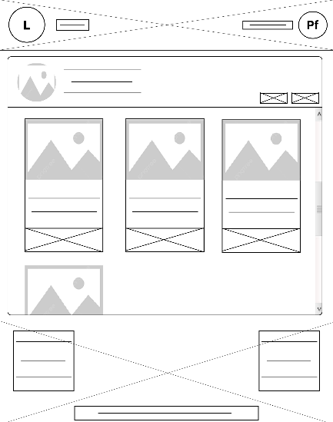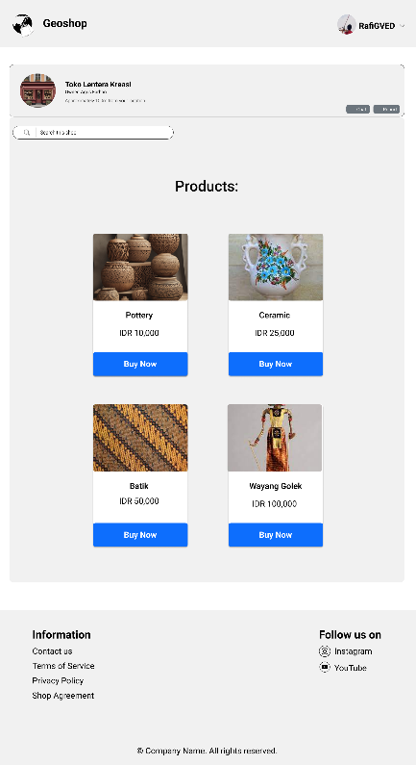

* Product View

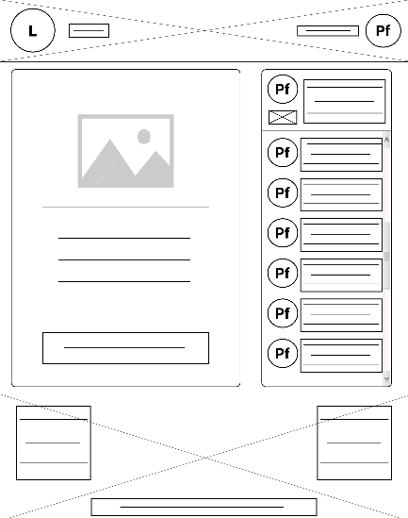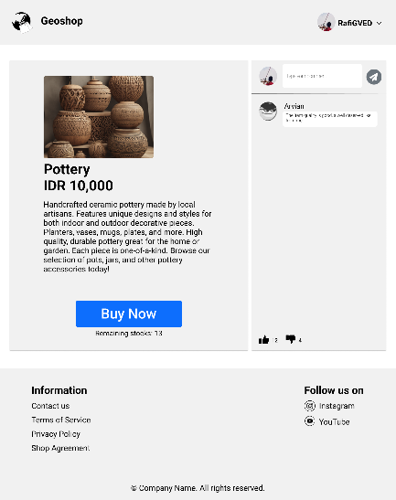

* Transaction Page

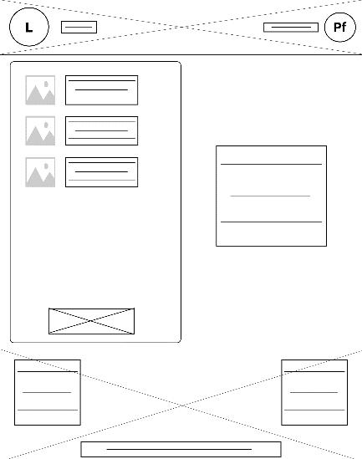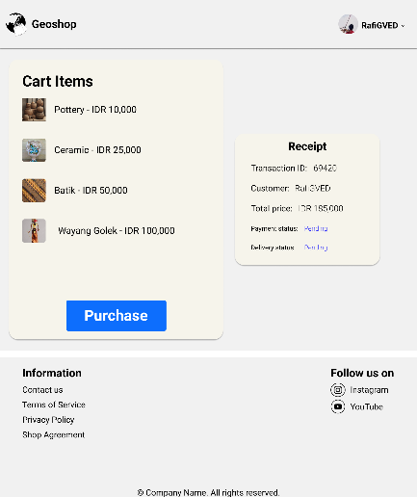

* Chat Page

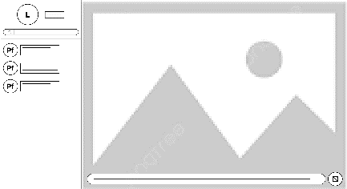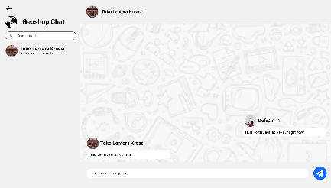

* User Profile

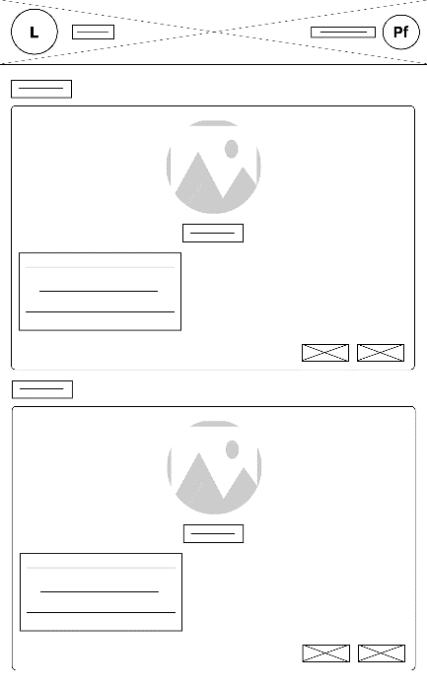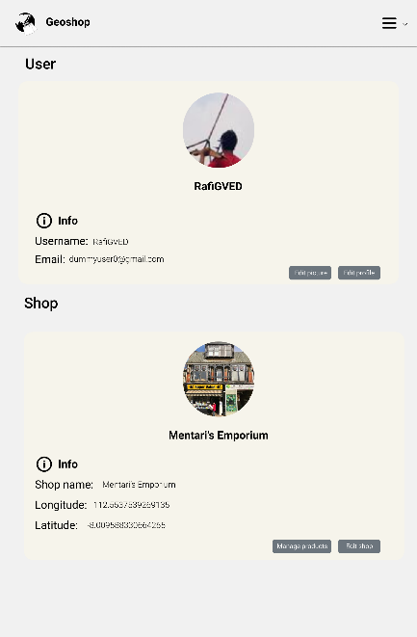

* Manage Products

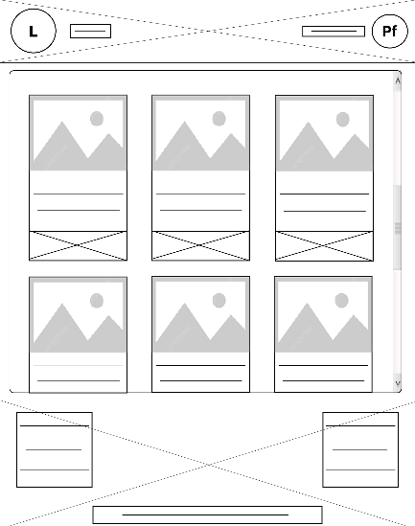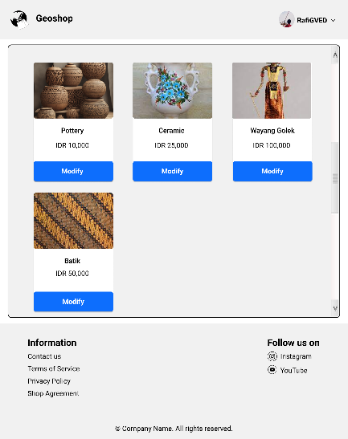

* Admin Dashboard

